# Введение

Переход России на рубеже 80–90-х годов к рыночной экономике потребовал не только изменения существовавшего рынка и его взаимосвязанных частей, но и формирования новых рынков, не существующих в плановой экономике. Если рынки труда, финансовые ресурсов, товаров изменялись, то такие рынки, как рынок ценных бумаг, валюты, страхования, были созданы заново. Радикальные изменения существовавших рынков и образование новых привели к изменению традиционных организационных форм торговли, послужили объективной основой возрождения в России биржевой торговли и бирж – товарных, фондовых, валютных. В этой связи биржевая деятельность является самостоятельной формой коммерческой деятельности, ориентированной на получение прибыли и представляющей собой целенаправленные виды работы по подготовке и проведению торговли особыми видами товаров по специально установленным правилам.

Единая рыночная основа формирования бирж объективно предполагает общие закономерности биржевой деятельности, связанные как с сущностью этой деятельности, так и с формами ее организации.

Целью данной работы является раскрытие понятия о биржах. В ходе работы рассматриваются следующие вопросы: сущность биржевой торговли, функции и виды современных бирж.

# 

# 1. Сущность биржевой торговли

Основой биржевой деятельности является биржевая торговля. Возникновение биржевой торговли объясняется потребностями развития как производства, так и торговли. При этом торговлю следует рассматривать в качестве связующего звена между производством и внешней средой. Четкая и слаженная организация производства предусматривает обеспечение его всеми необходимыми элементами: рабочей силой, предметами и средствами труда. В то же время производство никогда не организуется ради самого процесса производства. Оно служит для удовлетворения потребностей общества, следовательно, произведенный продукт должен быть доведен до конечного потребления. Связь производства с торговлей можно представить следующим образом (Рис. 1).



Рис. 1. Связь производства с торговлей

Производство и торговля тесно взаимосвязаны между собой. Можно сказать, что торговля начинает и заканчивает производство. Поэтому производство и торговля предъявляют друг к другу определенные требования. Производству необходимо, чтобы определенные товары в согласованном объеме, ассортименте и нужного качества были поставлены к установленному сроку. В то же время торговля определяет: какую продукцию производить, в каком объеме и к какому сроку, для какого потребителя и т.д.

Как правило, с производством связана оптовая торговля, основными функциями которой являются:

1) изучение экономической конъюнктуры рынка и прогнозирование основных тенденций ее изменения;

2) работа с продукцией по достаточно широкой номенклатуре;

3) разбивка партий товаров на более мелкие по желанию потребителя;

4) упаковка партий товара;

5) хранение товара;

6) его доставка (транспортировка) до места назначения;

7) предоставление кредита клиентам в товарной форме;

8) предоставление арендных услуг;

9) предоставление информации и консультационных услуг (например, ценовой и технической информации, рекомендаций по установке, обслуживанию и продаже изделий).

В зависимости от особенностей товарных рынков и степени развития оптовой торговли диапазон функций может меняться.

В сфере торговли средствами производства функции оптовой торговли зачастую выполняют сами фирмы-производители. (Это в основном касается машиностроительных компаний.) Однако, промышленные компании, производящие широкий ассортимент продукции с учетом масштабов и сложностей функционирования товарного рынка, стремятся воспользоваться посредническими! услугами независимых оптовых торговых фирм и агентов.

Каждому виду реализуемой продукции соответствуют свой канал сбыта и организационная форма оптовой торговли. Наиболее распространенными можно считать следующие формы оптовой торговли (Рис. 2).

организуемая производителем

осуществляемая независимыми оптовыми торговыми компаниями

выполняемая частными оптовыми посредниками

через биржи, аукционы, ярмарки

Оптовая торговля

Рис. 2. Основные формы оптовой торговли

Биржевая торговля выросла из обычного локального (местного) рынка и ярмарки. Для рынка характерны следующие черты: торговля производится регулярно (ежедневно); ее основой являются гласно (публично) проводимый торг и отсутствие ограничений для товаров, являющихся объектом купли-продажи; товар обязательно присутствует при проведении торга; обычно торговля ведется небольшими партиями и, после операций купли-продажи товар сразу же передается из рук в руки, что исключает необходимость оформления специальных документов, подтверждающих смену собственника; цена на товар устанавливается на основе спроса и предложения; покупатель товара, как правило, является его же потребителем; локальные рынки обслуживают в основном небольшие территории.

Основными чертами ярмарки являются: ее эпизодический характер (ярмарки обычно проводятся один раз в год); ведение торговли в форме гласного (публичного) торга; торговля специфическими товарами по образцам, описанию, каталогам (причем товар, как правило, не присутствует). В связи с продажей товара крупными партиями с отсроченным сроком передачи его покупателю необходимы специальная документация, подтверждающая передачу права собственности на товар (договоры, контракты), особые нормы и правила проведения торга и органы, регулирующие и разрешающие споры. В этом случае цена на товар устанавливается в результате спроса и предложения, покупателем на ярмарке вместо конечного потребителя выступает перекупщик (посредник). Ярмарки обслуживают большие территории и являются стимулом развития международного торгового оборота.

Биржевая торговля вобрала в себя черты как обычной рыночной, так и ярмарочной торговли, она организуется торговцами для облегчения самого процесса торговли, для выработки ее более эффективного механизма, а впоследствии для защиты (хеджирования) интересов как продавцов, так и покупателей от неблагоприятных изменений цен.[1]

В общей форме место биржевой торговли в системе рыночных отношений представлено на рис. 3.

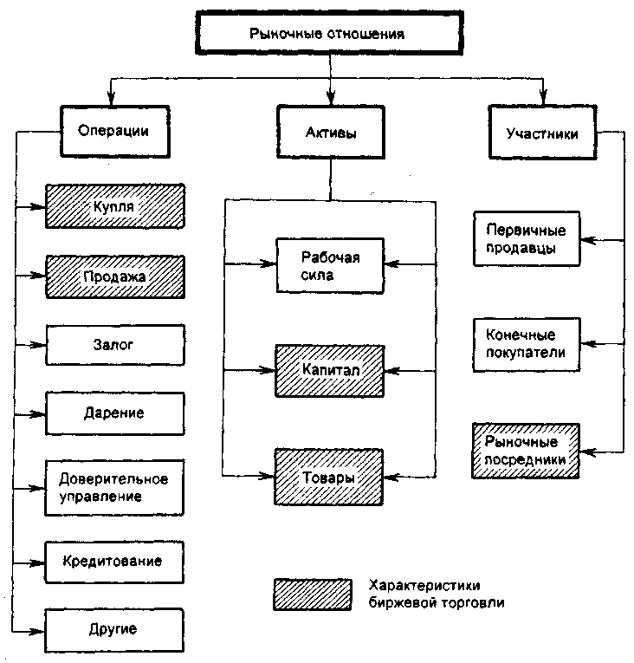

Рис. 3. Рыночные характеристики биржевой торговли

Биржевая торговля имеет дело с активами, относящимися либо к группе капиталов (например, ценные бумаги, валюта), либо к группе товаров (например, цветные металлы, сельскохозяйственные товары). Основная операция при биржевой торговле – это купля-продажа соответствующих активов. Участники биржевой торговли могут проводить между собой любые операции по поводу купли-продажи биржевого актива, например брать в ссуду деньги, ценные бумаги, брать в залог товар и т.п., но собственно биржевая торговля – это всегда только купля-продажа соответствующего актива.

Участвовать в биржевой торговле, т.е. покупать или продавать актив на бирже, могут любые участники рынка, но делать они это могут, как правило, только через биржевых посредников.

В результате непосредственно биржевая торговля сводится к купле-продаже биржевых активов биржевыми посредниками, однако это не означает, что она не имеет тесных взаимосвязей с другими видами рыночных операций, активов, рынков и их участников.

Такое понимание биржевой торговли отражает ее специфику и отличия от других видов и форм торговли. Что же касается связи со всеми другими атрибутами рыночных отношений, то они так же естественны для биржевой торговли, как сама эта торговля есть необходимая составная часть рынка вообще.

Без биржевой торговли, так же, как и без деления торговли товарами на оптовую и розничную, был бы невозможен прогресс в рыночных отношениях. А в настоящее время вообще можно достаточно серьезно утверждать, что биржевая торговля – это главная форма торговли с точки зрения своих масштабов, объемов, участников. Но это совсем не означает второстепенности других организованных рынков, других товаров и услуг.

Торговля, осуществляемая на бирже, или биржевая торговля, в отличие от любых других видов торговой деятельности имеет следующие основные черты:

• приуроченность к определенному месту и времени, т.е. биржевая торговля проводится только в специально отведенном для этого процесса месте и только в установленные часы работы биржи;

• подчиненность установленным правилам биржевой торговли. Каждая биржа вырабатывает свои Правила торговли на данной бирже и все участники биржевой торговли обязаны соблюдать эти Правила. Несоблюдение Правил наказывается штрафами или исключением из членов биржи;

• публичность, т.е. биржевая торговля ведется в присутствии всех членов биржи или с их ведома;

• гласность, т.е. результаты биржевой торговли являются открытыми для широкой публики, сведения о них поступают в общество через средства массовой информации;

• регулируемость со стороны государства и общественности; государство через свои законодательные и нормативные акты устанавливает правила, в соответствии с которыми биржи строят свою деятельность;

• концентрация спроса и предложения по товарам, реализуемым на бирже, ибо биржа – это самое подходящее место, где легко можно найти покупателя на продаваемый товар или продавца необходимого вам товара. На этой основе складываются представительные биржевые (рыночные) цены на товары.[2]

Итак, понятие биржевой торговли включает то, что объединяет ее с другими формами торговли, и то, что отличает ее.

Таблица 1. Сравнительные характеристики организации торгов

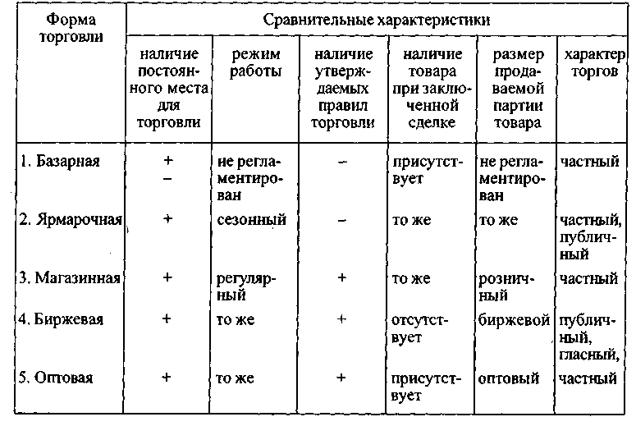

В табл. 1. приведены сравнительные характеристики ряда основных форм товарной торговли, из которых следует, что биржа отличается от каждой другой формы торговли по нескольким характеристикам, но каждый раз это могут быть разные показатели. Например, от торговли с оптовых баз биржа отличается по характеру торгов и по наличию самого товара, а от магазинной торговли биржа отличается еще и по размеру партии товара.

# 2. Функции современной биржи

В функциях биржи отражается деятельность, присущая только ей самой и которой не занимаются обычно любые другие организации торговли.

Основными функциями биржи являются следующие.

1. Организация биржевых собраний для проведения гласных публичных торгов (рис. 4). Данная функция включает:

• организацию биржевых торгов;

• разработку правил биржевой торговли;

• материально-техническое обеспечение торгов;

• обучение персонала биржи;

• разработку квалификационных требований для участников торгов.

Для организации торговли биржа прежде всего должна располагать хорошо оборудованным «рыночным местом» (биржевым залом), которое могло бы вмещать достаточно большое количество продавцов и покупателей, ведущих открытый биржевой торг. Использование современных электронных средств связи не требует физического присутствия торгующих в одном месте, а позволяет вести торговлю через электронные компьютерные терминалы. Но и в этом случае биржа призвана обеспечить высокоэффективную систему электронной торговли.

Организация торговли требует от биржи разработки и строгого соблюдения правил торговли, т.е. норм и правил поведения участников торга в зале.

Материально-техническое обеспечение торгов включает оборудование биржевого зала, рабочих мест участников торгов, компьютерное обеспечение всех процессов на бирже и т.д.

Для ведения биржевых торгов биржа должна располагать высококвалифицированным штатом сотрудников.

Члены биржи, принимающие участие в биржевых торгах, должны знать правила работы на бирже, иметь необходимые знания и практические навыки во всех сферах деятельности, связанных с биржевой торговлей.

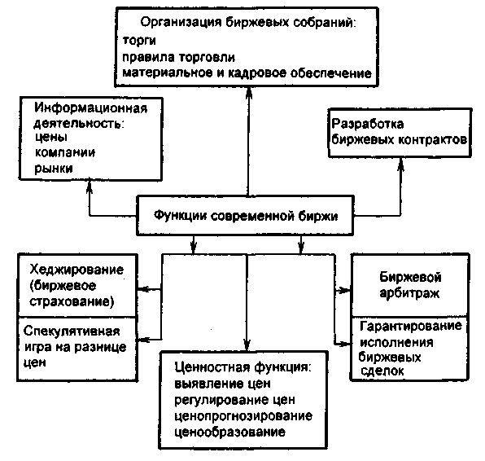

Рис. 4. Функции современной биржи

2. Разработка биржевых контрактов. Данная функция биржи включает:

• стандартизацию требований к качественным характеристикам биржевых товаров;

• стандартизацию размеров партий актива, лежащего в основе контракта;

• выработку единых требований к расчетам по биржевым сделкам (включая условия и сроки поставки по контрактам, взаиморасчеты и расчеты с биржей).

3. Биржевой арбитраж, или разрешение споров, возникающих по заключенным биржевым сделкам в ходе биржевых торгов. Данная функция биржи имеет очень большое значение. С одной стороны, как мера выявления торговцев, которые пытаются действовать путем обмана, мошенничества и т.п. С другой стороны, как способ улаживания ошибок, возникающих в ходе торгов из-за неточности записей о сделках, сбоев в системе компьютерного обеспечения и других чисто человеческих или технических ошибок.

4. Ценностная функция биржи. Данная функция биржи имеет два аспекта. Первый – это то, что задачей биржи становится выявление «истинно» рыночных цен, но одновременно и их регулирование с целью недопущения незаконных манипуляций с ценами на бирже.

Второй аспект – это ценопрогнозирующая функция биржи:

а) выявление и регулирование биржевых цен. Биржа участвует в формировании и регулировании цен на все виды биржевых товаров. Концентрация спроса и предложения на бирже, заключение большого количества сделок исключают влияние нерыночных факторов на цену, делают ее максимально приближенной к реальному спросу и предложению. Биржевая цена устанавливается в процессе ее котировки, которая рассматривается как наиболее важная функция биржи. При этом под котировкой понимают фиксирование цен на бирже в течение каждого дня ее работы: регистрацию курса валюты или ценных бумаг, цены биржевых товаров.

б) ценообразующая и ценопрогнозирующая функция. Сосредоточение на бирже продавцов и покупателей товаров, массовый характер биржевых сделок и их огромные масштабы в силу того, что торговля ведется обычно крупными партиями товаров, превращает биржевые цены в представительные рыночные цены на биржевые товары, которые обычно лежат в основе образования цен на многие другие товары. В результате биржевые цены выполняют функцию ценообразования, становятся его базисом наряду со ставками заработной платы, нормами амортизационных отчислений и т.п. На бирже торгуют товарами (контрактами) с поставкой через несколько месяцев после даты заключения сделки, тем самым происходит процесс ежедневного прогнозирования цен на будущие даты поставки товара, т.е. имеет место реальное ценопрогнозирование и не только цен на биржевые товары, но и на все те активы, которые основаны на этих биржевых товарах.[3]

5. Функция хеджирования, или биржевое страхование участников биржевой торговли от неблагоприятных для них колебаний цен. Для этого на бирже используются специальные виды сделок и механизмы их заключения. Выполняя задачу страхования участников биржевого торга, биржа не столько организует торговлю, сколько ее обслуживает. Биржа создает условия для того, чтобы покупатели и продавцы реального (наличного) товара по своему желанию могли бы одновременно принимать участие в соответствующих биржевых торгах в качестве клиентов или участников. Это повышает доверие к бирже, привлекает к ней рыночных спекулянтов, увеличивая число торгующих как непосредственно, так и через посредников.

Функция хеджирования основывается на использовании механизма биржевой торговли фьючерсными контрактами. Суть этой функции состоит в том, что торговец-хеджер (т.е. тот, кто страхуется) должен стать одновременно и продавцом товара, и его покупателем. В этом случае любое изменение цены его товара нейтрализуется, так как выигрыш продавца есть одновременно проигрыш покупателя и наоборот. Такая ситуация достигается тем, что хеджер, занимая, например, позицию покупателя на обычном рынке, должен занять противоположную позицию, в данном случае продавца, на рынке биржевых фьючерсных контрактов. Обычно производители товара хеджируются от снижения цен на их продукцию, а покупатели – от повышения цен на закупаемую продукцию.

6. Спекулятивная биржевая деятельность. Это форма коммерческой деятельности на бирже, имеющая целью получение прибыли от игры на разнице в ценах купли-продажи биржевых товаров. Спекулятивная функция биржи неразрывно связана с ее функцией хеджирования. Риск, от которого избавляется хеджер на бирже, принимает на себя спекулянт. Спекулянт – это не обязательно профессиональный биржевик. Это любое лицо, компания, которые желают получить прибыль, действуя по принципу: «купить дешевле, продать дороже».

7. Функция гарантирования исполнения сделок. Достигается с помощью биржевых систем клиринга и расчетов. Для этого биржа использует систему безналичных расчетов, зачет взаимных требований и обязательств участников торгов, а также организует их исполнение.

8. Информационная функция биржи. Биржа предоставляет в средства массовой информации многочисленные данные о биржевых ценах, компаниях, торгующих на бирже, о рыночной конъюнктуре, прогнозах по различным рынкам и т.д. Информационная деятельность современной биржи настолько значительна, что до 30% своих доходов в развитых странах биржи получают от продажи биржевой информации.

# 

# 3. Виды бирж

Изучению особенностей работы бирж, их структуры, состава органов управления помогает их классификация, т.е. объединение в определенные группы, соответственно выбранному признаку классификации. (Под признаком классификации следует понимать характерные, отличительные особенности, присущие биржам, которые позволяют объединять их в определенные группы.) Признаками классификации бирж являются:

* вид биржевого товара;
* принцип организации (роль государства в организации биржи);
* правовое положение (статус биржи);
* участники биржевых торгов;
* состав товаров, являющихся объектом биржевого торга;
* место и роль в международной торговле;
* сфера деятельности;
* преобладающий вид биржевых сделок.

1. В мировой практике в зависимости от вида биржевого товара принято выделять товарные (товарно-сырьевые), фондовые, валютные биржи. В России товарную биржу рассматривают как организацию с правами юридического лица, «формирующую оптовый рынок путем организации и регулирования биржевой торговли, осуществляемой в форме гласных публичных торгов, проводимых в заранее определенном месте и в определенное время по установленным ею правилам».[4]

Создание акционерных обществ, рост выпуска предприятиями акций, использование государством ценных бумаг для долгосрочного инвестирования и финансирования государственных программ и долга приводят к появлению интенсивно расширяющегося рынка ценных бумаг и вызывают необходимость регулирования их движения со стороны государства. По мере формирования рынка ценных бумаг возникает необходимость в учреждении специальных органов, в основные функции которых включают организацию торгов, контроль и регулирование оборота ценных бумаг и движения имущества и др. Такими органами являются фондовые биржи, существование которых обусловлено мировой практикой функционирования финансовых рынков.

Фондовые биржи заменяют громоздкую, затратную и неэффективную иерархическую, вертикальную систему отраслевого перераспределения финансовых ресурсов. Поэтому фондовая биржа представляет собой постоянно действующий регулируемый рынок ценных бумаг. Она создает возможности для мобилизации финансовых ресурсов и их использования при долгосрочном инвестировании, производства, государственных программ и долга.

В России фондовую биржу считают организатором торговли, являющимся некоммерческим партнерством, осуществляющим свою деятельность на основании лицензии фондовой биржи.[5] В отличие от других стран в России торговлю ценными бумагами активно ведут как товарные, так и валютные биржи, в составе которых для этого создаются фондовые отделы. Согласно Федеральному закону «О рынке ценных бумаг» они признаются фондовыми биржами и к ним предъявляются те же требования, что и к фондовым биржам за исключением вопросов создания и организационно-правовой формы. За рубежом современные фондовые биржи превратились не только в органы, регулирующие национальные финансовые рынки стран, где они размещаются, но и в организации, определяющие формы, направления и характер развития международных хозяйственных связей.

Для организации и обслуживания рынка иностранной валюты создаются специальные валютные биржи, которые в силу своей специфики и роли на современном этапе наиболее жестко контролируются со стороны государства (в лице Банка России) в отличие от других видов бирж. Мировой опыт свидетельствует, что торговля валютой объединяется с торговлей ценными бумагами и проводится на фондовых биржах.

Основное количество бирж, возникших в России в 1990–1991 гг., пришлось на товарные и товарно-фондовые. Чисто фондовых и валютных бирж практически не было.

Товарные биржи преобладают и в настоящее время. На 1 марта 1997 г. лицензию на организацию биржевой торговли в комиссии по товарным биржам получили 84 товарные биржи, из них в Москве – 25, в Санкт-Петербурге – 4, в 8 городах России по 2 биржи.

Фондовых бирж насчитывается около 20, а валютных – 8. Наиболее активные торги ценными бумагами проводятся на московских фондовых биржах, в Санкт-Петербурге, Ростове-на-Дону, Самаре, Нижнем Новгороде, Новосибирске, Владивостоке, Екатеринбурге, Челябинске и Саратове.

Из валютных бирж самая крупная Московская межбанковская валютная биржа (ММВБ). Однако она проводит торги не только валютой, но и государственными и корпоративными ценными бумагами. В 1997 г. ММВБ получила лицензию комиссии по товарным биржам на право проведения торгов с фьючерсными контрактами (на право создания секции срочного рынка).

2. По принципу организации (роли государства в создании бирж) за рубежом различают три вида бирж:

• публично-правовые (государственные биржи);

• частноправовые (частные биржи);

• смешанные биржи.

Биржи, носящие публично-правовой характер, контролируются государством и создаются на основе Закона о биржах. Членом такой биржи может стать любой предприниматель данного района, занесенный в торговый реестр и имеющий определенный размер оборота. Лица, не являющиеся членами биржи, также допускаются к совершению сделок согласно приобретаемым ими разовым билетам.

Такие биржи распространены в Европе (Франции, Бельгии, Голландии).

Биржи, имеющие частноправовой характер, присущи Англии, США. На эти биржи открыт доступ только узкому кругу лиц, входящих в биржевую корпорацию. Число членов таких бирж ограничено. Биржи этого вида, как правило, являются паевыми обществами. Их уставный капитал делится на определенное количество паев (сертификатов). Каждый член биржи должен быть владельцем хотя бы одного пая (сертификата), который дает ему право заключать сделки в помещении биржи.

Смешанные биржи также характерны для континентальной Европы. Наибольшее распространение они получили среди фондовых бирж. Например, Венская фондовая биржа. Для таких бирж характерно то, что в руках государства находится часть акций биржи (если она создана в форме акционерного общества), что дает ему право направлять в органы управления представителей исполнительной власти и таким образом контролировать деятельность биржи.

Исторически биржи в России имели статус публично-правового института, находящегося под контролем или в непосредственном ведении специальных государственных органов управления. Такой статус российских бирж обусловливался неразвитостью торгово-посреднической деятельности в то время и недостатком крупных частных капиталов, способных обеспечить нормальное функционирование создаваемых бирж.

При организации бирж в России в 1990–1991 гг. была сделана попытка придать им статус частноправового института, в деятельности которого велика роль самоорганизации и самоуправления биржевого сообщества. Биржи создавались не как государственные организации, занимающие определенное место в иерархии государственного управления по типу органов бывшего Госснаба, а как акционерные общества, хотя в первые годы своего существования они использовали государственную собственность. Российские биржи относят к частным в силу того, что они руководствуются наряду с официальным законодательством собственными правилами самоуправления, устанавливающими обязанность Биржевого совета (комитета) отчитываться только перед Общим собранием ее членов, которое признается высшим органом управления биржей.

3. Созданные биржи в основном регистрировались как акционерные общества или товарищества с ограниченной ответственностью.

На периферии биржи учреждались как товарищества (общества) с ограниченной ответственностью (Воркутинская товарная биржа, Алтайская товарная биржа, Приволжская товарно-сырьевая биржа, Кузбасская международная товарно-сырьевая биржа и т.д.), что объяснялось уровнем деловой и экономической культуры, традициями, а также отсутствием жесткой правовой основы, регламентирующей их создание и функционирование. Это предоставляло учредителям биржи большую свободу при подготовке необходимых документов, позволяло заложить такой механизм управления и распределения прибыли, который в наибольшей степени устраивал бы их. Учредителей привлекало и то, что биржа в форме товарищества могла быть зарегистрирована в местных органах власти. Отдельные биржи регистрировались как частные индивидуальные предприятия (например, биржа «Алиса»).[6]

По мере развития биржевой торговли все более проявлялся некоммерческий характер бирж. Поэтому менялась их организационно-правовая форма. В настоящее время только валютные биржи остаются акционерными обществами, товарные биржи преимущественно избирают форму некоммерческой ассоциации, а фондовые – в законодательном порядке должны иметь форму некоммерческого партнерства.

4. По форме участия посетителей в торгах биржи могут быть закрытыми и открытыми.

В торгах на закрытых биржах принимают участие ее члены, выполняющие роль биржевых посредников, поэтому доступ непосредственных покупателей и продавцов в биржевой зал закрыт. Современные биржи за рубежом в основном являются закрытыми, так как биржевая торговля связана с высокими рисками и требует высокого профессионализма.

В торгах на открытых биржах кроме постоянных членов и биржевых посредников могут принимать участие и посетители. При этом открытые биржи бывают двух типов:

• чисто («идеально») открытая биржа, на которой контрагентов не обязывают пользоваться услугами посредников. Их может и не быть, так как на таких биржах обеспечивается свободный доступ в биржевое кольцо продавцов и покупателей, т.е. она характеризуется прямыми связями производителей и потребителей (продавцов и покупателей);

• открытая биржа смешанного типа, на которой непосредственно с продавцами и покупателями сделки могут заключать две группы посредников:

а) брокеры, работающие от имени и за счет клиента;

б) дилеры, осуществляющие операции на бирже от своего имени и за свой счет.

Степень открытости бирж непосредственно связана с ее торговой стратегией. Чаще всего открытость биржи используется в рекламных целях или для оживления торгов. К тому же открытость бирж можно объяснить неразвитостью биржевого механизма, позволяющего участвовать в торгах непрофессиональным участникам биржевого рынка.

Совершенствование биржевой торговли приводит к более закрытому характеру деятельности, ориентирует на рост профессионализма, формирование деловых связей на основе взаимного доверия между торгующими, для которого необходимы ограничение числа случайных посетителей и постоянная совместная работа на бирже. Кроме того, закрытый характер биржи соответствует ее концепции как организации (ассоциации) торгующих (посредников), создаваемой для обеспечения торговли и удовлетворения их интересов, а не для привлечения инвестиционного капитала. Поэтому для биржи, защищающей интересы торговли, закрытый характер более предпочтителен.

В настоящее время в России валютные и фондовые биржи являются закрытыми, а товарные могут быть как закрытыми, так и открытыми, хотя в соответствии с уставом большинство товарных бирж относится к закрытым.

5. По номенклатуре товаров, являющихся объектом биржевого торга, они подразделяются на универсальные (общего типа) и специализированные. Такое деление бирж преимущественно используется для классификации товарных бирж.

На универсальных биржах ведутся торги по широкому кругу разнообразных товаров.

Специализированные биржи имеют товарную специализацию или специализацию по группам товаров. Среди них выделяют биржи широкого профиля и узкоспециализированные.

При создании товарных бирж прослеживалась тенденция к их специализации, что было особенно характерно для бирж, создаваемых в местах наибольшей концентрации промышленного производства.

Суть специализации сводится к тому, что на биржи или в ее специализированные секции привлекаются непосредственные производители и потребители той или иной товарной группы. Так достигается высокая степень концентрации соответствующего товара на бирже и увеличивается биржевой торговый оборот.

Товарные биржи, возрождавшиеся в России, являлись преимущественно универсальными. Это объективно было связано с необходимостью максимальной концентрации товаров в условиях ограниченного рыночного объема товарных ресурсов. Однако по мере развития биржевой торговли потребовалась специализация товарных бирж. При этом она зависела от ряда факторов:

а) места возникновения биржи;

б) учредителей и членов биржи, а также взаимосвязей между ними.

В настоящее время из 84 зарегистрированных товарных бирж 11 специализируются на торговле продукцией агропромышленного комплекса, 9 – на торговле металлом.

Как показывает мировая практика, преимуществами специализированных бирж являются: снижение издержек торговли, ослабление диктата монополизированных производителей, выявление цены, на которую могут ориентироваться продавцы и покупатели (производители и потребители), квалифицированная отработка биржевого стандарта, а затем фьючерсного контракта на продукт специализации биржи.

6. В зависимости от места и роли бирж в мировой торговле, выполняемых функций и ориентации на рынок их принято делить на международные и национальные.

Международные биржи представляют собой особый вид постоянно действующего оптового рынка, охватывающего несколько государств, на котором совершаются сделки купли-продажи на определенные биржевые товары.

Международные биржи обслуживают конкретные мировые товарные и фондовые рынки. В работе таких бирж могут участвовать представители деловых кругов разных стран. Отличительными особенностями международных бирж являются обеспечение свободного перевода прибыли, получаемой по биржевым операциям, а также заключение спекулятивных (арбитражных) сделок, которые дают возможность получения прибыли на разнице котировальных цен на биржах разных стран. Страны, где расположены международные биржи, должны соблюдать соответствующий валютный, торговый и налоговый режимы, обеспечивающие их деятельность. Международные биржи подразделяются на товарные, фондовые и валютные.

Международные товарные биржи в основном сосредоточены в трех странах: Англии, США и Японии. На долю этих стран в 90-х годах приходилось 98% всего международного биржевого оборота. К международным товарным биржам относят: в Англии – Лондонскую биржу ФОКС (Фьючерс энд Опшнс эксчейндж), Лондонскую биржу металлов и др.; в США – биржи, расположенные в Нью-Йорке и Чикаго; в Японии – биржи, совершающие сделки с товарами, обращающимися на мировом рынке. Международными товарными биржами считают и некоторые биржи, обслуживающие региональные рынки, на которых совершаются сделки по отдельным видам товаров, например, Виннипегская (США), Парижская, Сиднейская, Сянганская (Гонконгская) биржи.

К международным фондовым биржам относят Нью-Йоркскую, Лондонскую, Токийскую фондовые биржи.

Национальные биржи действуют в пределах одного отдельно взятого государства, учитывают особенности развития производства, обращения и потребления товаров, присущие данной стране. Валютный, налоговый и торговый режимы данного государства препятствуют проведению арбитражных сделок и участию в биржевой торговле лиц и фирм – нерезидентов страны местонахождения биржи.

Многие из бирж, действующих в России, называются международными (например, Московская международная фондовая). Думается, в настоящее время в нашей стране подобные учреждения считать международными нельзя, так как ни валютный, ни торговый и налоговый режимы, действующие сейчас в России, не обеспечивают свободного перемещения прибыли, получаемой в процессе биржевой торговли. А участие в торгах или даже в составе членов отдельных иностранных компаний не дает основания относить такие биржи к международным.[7]

7. В зависимости от сферы деятельности биржи в нашей стране можно условно разделить на центральные (столичные), межрегиональные и региональные (локальные). Российские биржи, их размещение и характер деятельности почти не ориентируются на региональные особенности товарных и фондовых рынков, экономическое районирование страны.

8. По характеру заключаемых биржевых сделок мировая практика выделяет следующие виды бирж:

• реального товара;

• фьючерсные;

• опционные;

• смешанные.

Биржа реального товара характерна для начального этапа биржевой торговли, ее отличительными чертами считают регулярность возобновления торга, приуроченность торговли к определенному месту и подчиненность установленным правилам, торговлю массовыми, однородными, сравниваемыми по качеству товарами. На биржах реального товара совершение сделок осуществляется при отсутствии товара как такового на основе его описательной характеристики. При этом имеют место встречные предложения покупателей и продавцов. Самой существенной чертой биржи реального товара являются обязательная поставка и получение товара после проведения торгов, т.е. фактическая смена собственника и перемещение проданного товара от продавца к покупателю.

В настоящее время за рубежом биржи реального товара сохранились лишь в некоторых странах и имеют незначительные обороты. Они представляют собой, как правило, одну из форм оптовой торговли товарами местного значения, рынки которых отличаются низкой концентрацией производства, сбыта и потребления или создаются в развивающихся странах в попытке защитить национальные интересы при экспорте важнейших для этих государств товаров. Считают, что в экономически развитых странах бирж реального товара почти не осталось, хотя во всех западноевропейских государствах до сих пор существуют товарные биржи, объединяющие торговцев, посредников, транспортные и перерабатывающие фирмы. Сегодня эти биржи занимаются в основном разработкой типовых контрактов, а также сбором информации о рынках реальных товаров.

Расширение биржевой торговли привело к созданию бирж нового типа фьючерсных бирж. Их образование отражает превращение биржи из рынка реального товара в рынок прав на товар. Основными признаками фьючерсной торговли являются:

• фиктивный характер сделок;

• связь с рынком реального товара через страхование (хеджирование), а не через поставку товара;

• заранее строго определенная и унифицированная, лишенная каких-либо индивидуальных особенностей, потребительная стоимость товара, согласованное количество которого отражается в биржевом контракте, который становится объектом торговли и представляет собой право на товар;

• полная унификация условий поставки товара;

• обезличенность сделки и заменимость ее контрагентов, обеспечиваемая Расчетной палатой биржи.

Фьючерсные биржи являются своеобразными финансовыми институтами, обслуживающими торговлю. Чаще всего они создаются в местах наибольшей концентрации денежных ресурсов, т.е. в ведущих финансовых центрах.

Без банковского кредитования, достаточной массы свободных денежных средств фьючерсная торговля невозможна. Превращение биржи из рынка товаров в рынок прав на товары, из рынка реального товара в рынок фиктивного капитала – это неотъемлемая часть процесса усиления финансового капитала.

Будучи специфическим финансовым институтом, обслуживающим потребности фондовых, валютных и товарных рынков, фьючерсная биржа представляет собой рынок цен соответствующих товаров и оказывает существенное влияние и на биржевые котировки, и на фактические цены конкретных сделок с реальным товаром (через хеджирование), и в конечном счете на конкурентоспособность фирм.

Фьючерсная биржа как финансовый институт дополняет и удешевляет банковское кредитование фирм на стадии реализации и последующего хранения товара.

Опционные биржи также играют большую роль в мировой экономике. Они используются для усиления страхования участников биржевой торговли, так как дают возможность покупателям опционов ограничить возможные убытки при заключении биржевых сделок.

Если фьючерсные биржи возникли уже давно (в США они активно работают с 1865 г.), то опционные биржи появились совсем недавно (в 80-х годах XX в.). Поэтому на многих биржах могут заключаться как фьючерсные, так и опционные сделки (Лондонская биржа ФОКС). Для российских бирж возможно заключение на одной бирже всех видов сделок: с реальным товаром, фьючерсных и опционных. Поэтому их можно отнести к смешанным биржам.

Таблица 2

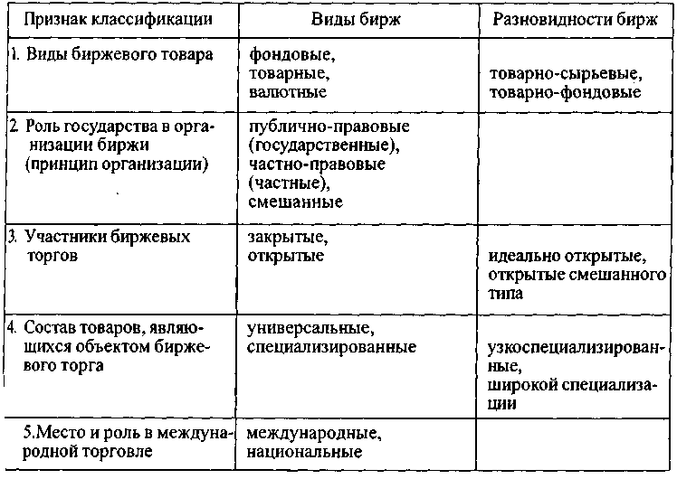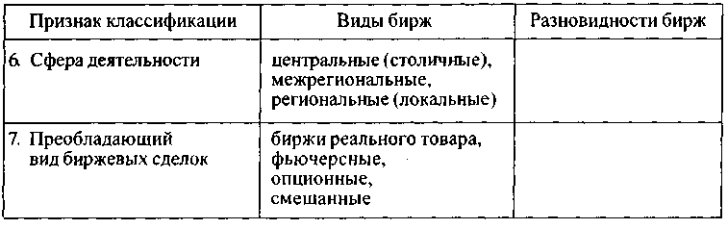

На 1 марта 1997 г. в России зарегистрированы биржа опционов и фьючерсов в Москве, Санкт-Петербургская фьючерсная биржа, секция срочных контрактов на Московской межбанковской валютной бирже. Торговлю фьючерсами и опционами проводят и другие биржи (например, Российская биржа, Московская центральная фондовая биржа, Московская финансово-фьючерсная биржа, Сибирская фондовая биржа и др.).[8] Виды бирж можно представить следующим образом (табл. 2.).

# Заключение

В условиях переходного периода экономика России претерпевает кардинальные изменения. Фактически с нуля создавалась инфраструктура товарного рынка, без которой невозможно эффективное функционирование современного производства.

Одним из основных элементов инфраструктуры товарного рынка являются товарные биржи как самостоятельная форма коммерческой деятельности, ориентированной на получение прибыли производителями продукции, а также биржевыми торговцами.

На этих биржах осуществляются работы по подготовке и проведению торговли особыми видами товаров по специально установленным правилам.

Единая рыночная основа для всех бирж как в России, так и за рубежом объективно предполагает общие закономерности ее деятельности, касающиеся одновременно и сущности этой деятельности, и форм ее организации. Однако по характеру своей деятельности и организации работы каждая биржа имеет свои особенности, отличающие ее от других, но не влияющие на целостность функционирования правил биржевой торговли.

Биржевая деятельность представляет собой самостоятельную форму коммерческой деятельности с целью получения прибыли. Она:

• концентрируется в местах производства и потребления товаров, т.е. в крупных промышленных и торговых центрах;

• ведется по специфическим видам товаров, так называемым биржевым товарам, крупными партиями;

• ведется в отсутствие товара по образцам, описанию, каталогам, а также контрактами или договорами на их поставку в будущем и правом на заключение таких договоров в будущем;

• проводится регулярно, учитывает возможность концентрации спроса и предложения, продавцов и покупателей во времени и пространстве;

• отличается гласностью торгов, т.е. все желающие могут получить исчерпывающую информацию об объемах заключенных в процессе торгов сделок и складывающихся ценах;

• характеризуется свободным ценообразованием, т.е. цены формируются в соответствии со спросом и предложением, имеющей место конкуренцией, они непостоянны и чутко реагируют на изменяющуюся конъюнктуру рынка;

• ведется биржевыми посредниками, которые могут выступать от имени и в интересах непосредственных производителей и потребителей товаров. «Биржевое посредничество в биржевой торговле осуществляется исключительно биржевыми посредниками – брокерскими фирмами, брокерскими конторами и независимыми брокерами. Биржа как таковая не вправе выступать в качестве биржевого посредника»;

• предусматривает отсутствие прямого государственного воздействия на процесс биржевого торга;

• ведется по единым исторически сложившимся и законодательно утвержденным правилам, действие которых регулирует складывающийся рынок (с использованием типовых документов для оформления и совершения сделок);

• осуществляется при наличии определенных требований к условиям поставки проданных товаров;

• вырабатывает два основных стандарта, характеризующих качество и цену товара, являющегося объектом купли-продажи.

В зависимости от вида биржевого товара принято выделять товарные и товарно-сырьевые, фондовые, валютные биржи и биржи труда.

# Список использованной литературы

1. Биржевая деятельность / Под ред. А.Г. Грязновой. – М.: Финансы и статистика, 2000. – 240 с.
2. Биржевое дело / Под ред. В.А. Галанова, А.И. Басова. – М.: Финансы и статистика, 2000. –304 с.
3. Гинзбург А.И., Михейко М.В. Рынок валют и ценных бумаг. – СПб.: Питер, 2004. – 251 с.
4. Дегтярева О.И. Биржевое дело. – М.: ЮНИТИ-ДАНА, 2001. – 680 с.
5. Каменева Н.Г. Организация биржевой торговли. – М.: Банки и биржи, ЮНИТИ, 1998. – 303 с.

1. Биржевая деятельность / Под ред. А.Г. Грязновой. – М.: Финансы и статистика, 2000. С.5-6
2. Биржевое дело / Под ред. В.А. Галанова, А.И. Басова. — М.: Финансы и статистика, 2000. С.10-11.
3. Каменева Н.Г. Организация биржевой торговли. — М.: Банки и биржи, ЮНИТИ, 1998. - 303 с.
4. Закон РФ «О товарных биржах и биржевой торговле» от 20 февраля 1992 г. – Р.1. – Ст. 2. – П.1.
5. Временное положение о требованиях, предъявляемых к организаторам торговли на рынке ценных бумаг. Утверждено постановлением Федеральной комиссии по рынку ценных бумаг 19 декабря 1996 г. № 23.
6. Дегтярева О.И. Биржевое дело. – М.: ЮНИТИ-ДАНА, 2001. – 680 с.
7. Гинзбург А.И., Михейко М.В. Рынок валют и ценных бумаг. – СПб.: Питер, 2004. – 251 с.
8. Биржевое дело / Под ред. В.А. Галанова. С.30-33.